Série
ORA-J Rideau d’air Jet pour service à l'auto



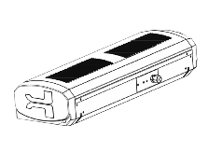

Caractéristiques
Couleur - Standard : blanc.
- Couleurs sur mesure disponibles sur demande (Charte RAL).
Tension - 208V, 60 Hz.
Construction - Boîtier en acier avec embouts en plastique résistant.
- Accès rapide aux composantes internes par le panneau frontal qui facilite l’entretien et le branchement.
- Protection thermique à réenclenchement automatique.
Ventilateur - Ventilateurs tangentiels.
Élément - Élément produisant une chaleur instantanée.
Régulation - Interrupteur de ventilateur marche où arrêt.
- Interrupteur de chauffage basse puissance.
- Interrupteur de chauffage haute puissance.
Installation - Installation au mur ou au plafond possible avec le support d’installation (fourni).
Garantie - 1 an contre tous vices.
Application - Fenêtre de service à l’auto.

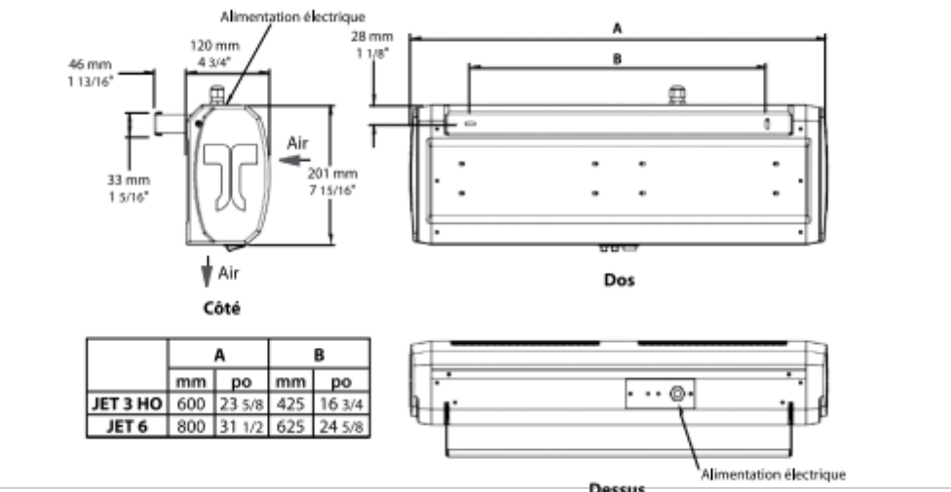

Modèles
# Produit | Qté | Volts (1ph) | kW  Lo/Hi | Amp | Pcm | dB(A) à 3 m | Longeur |  | Poids
 |  |  |  |  |  |  | po | mm | lb | kg
JET3HO |  | 208 | 1.13/2.25 | 12 | 120 | 46.5 | 23 5/8 | 600 | 8.8 | 4.5
JET6 |  | 208 | 2.46/4.91 | 25 | 220 | 56.0 | 31 1/2 | 800 | 11 | 5.5

Autres
Type | Quantité | Modèle et description  Informations complémentaires | Volts | Phase | Watts | Longueur  mm/po | Informations  Couleur/installation

Les spécifications peuvent changer sans préavis
Projet : | Approbation  Information
Ingénieur conseil : | Approbation  Information
Entrepreneur électricien : | Approbation  Information
Distributeur : | Approbation  Information
Date : | Approbation  Information
Référence Ouellet : | Approbation  Information
Commentaires :

